國立中央大學領域專長模組課程申請計畫書(空白格式)
※為必填項目，其他說明可以自行刪除
※一、領域專長模組課程基本說明:
1.課程名稱
2.負責單位
3.模組諮詢教師
4.預計開始施行時間 | ______學年度 第 ______學期  （如：114 學年度第 1 學期）
(若有多位諮詢教師、可自行增列)
※二、學習目標與預期效益(請以簡明的文字列點說明，讓多數學生都能理解。）
- 目標一
- 目標二
- 目標三
※三、課程架構圖
說明:
- 每個領域專長模組總學分數以開設20學分內為原則。學生修畢12至15學分內即可取得該模組。
- 請先選定領域專長的主軸，再根據主軸決定相應的課程，並劃分各課程的屬性（基礎課程、核心課程、總整課程），並說明各課程間的關聯性。
- 為清楚呈現課程之間的關聯性，如因課程規劃需要而有多選課程，須提供修課引導，說明各課程之間的差異，以協助學生做選擇。
- 領域專長須包含一門「總整課程」 (capstone course)，課程的形式可以是專題研究、實作、小論文、實習、學習歷程檔等，以發揮整合 (Integration)、總結 (Closure)、反思 (Reflection)、轉銜 (Transition)、檢視(Inspection) 的功能。總整課程參考資料請見以下連結：
大專院校 | 參考資料連結
台灣大學 | 大學學習成果總檢驗:合頂石—總結性課程http://rportal.lib.ntnu.edu.tw:8080/server/api/core/bitstreams/785f1f69-ad27-439b-8efb-2b61fb6fdb30/content  台大領域專長查詢系統:https://specom.aca.ntu.edu.tw/
臺灣師範  大學 | 何謂總整課程模組:https://reurl.cc/o79Q6j
- 請依照課程屬性繪製課程架構圖，可選擇基礎課程、核心課程、總整課程以外的詞彙，請參考下方架構圖 。
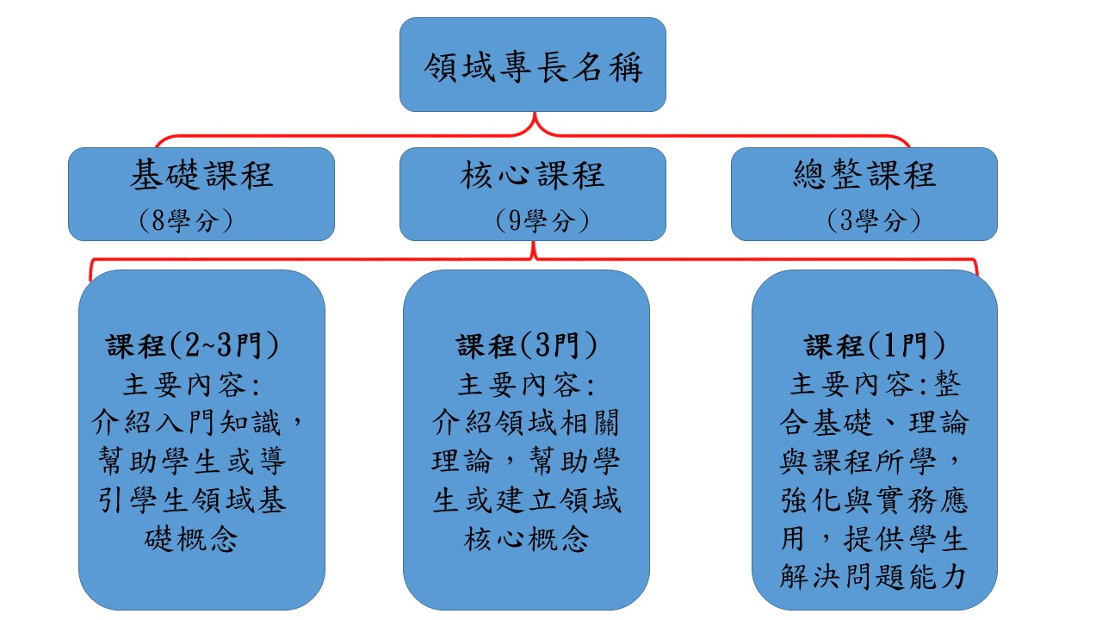
領域專長模組課程架構範例(僅供參考，教學單位可自行設計呈現方式)
※四、課程列表(舉例)
 | 課號  Course Code | 課程名稱  Course Title | 學分數  Credits
1
2
3
4 | 以下課程2選1(可自行調整)
5
合計5門課,共OO學分
6.第二專長課程轉型說明:
112-2不受理新設第二專長；113-1不受理學生申請第二專長(原修習學生可以繼續修習
至畢業)；114-1上線領域專長模組課程。
7. 補助系所收授外系生修習補助對象調整
雙主修、輔系、模組課程(跨院修習)，依學生數補助，擬比照原第二專長補助方式，經
費視當年度經費而定。

